保洁用品采购需求
一、采购标的：
序号 | 货物名称 | 执行标准 | 规格、单位 | 品牌 | 年采购数量 | 生产日期 | 单价限价 | 样品图样
1 | 垃圾袋 | GB/T24454 | 30只/卷，每只：45cm*55cm | 可爱可 | 650卷 | 商品的剩余保质期大于保质期的三分之二 | 3.5元/卷 | 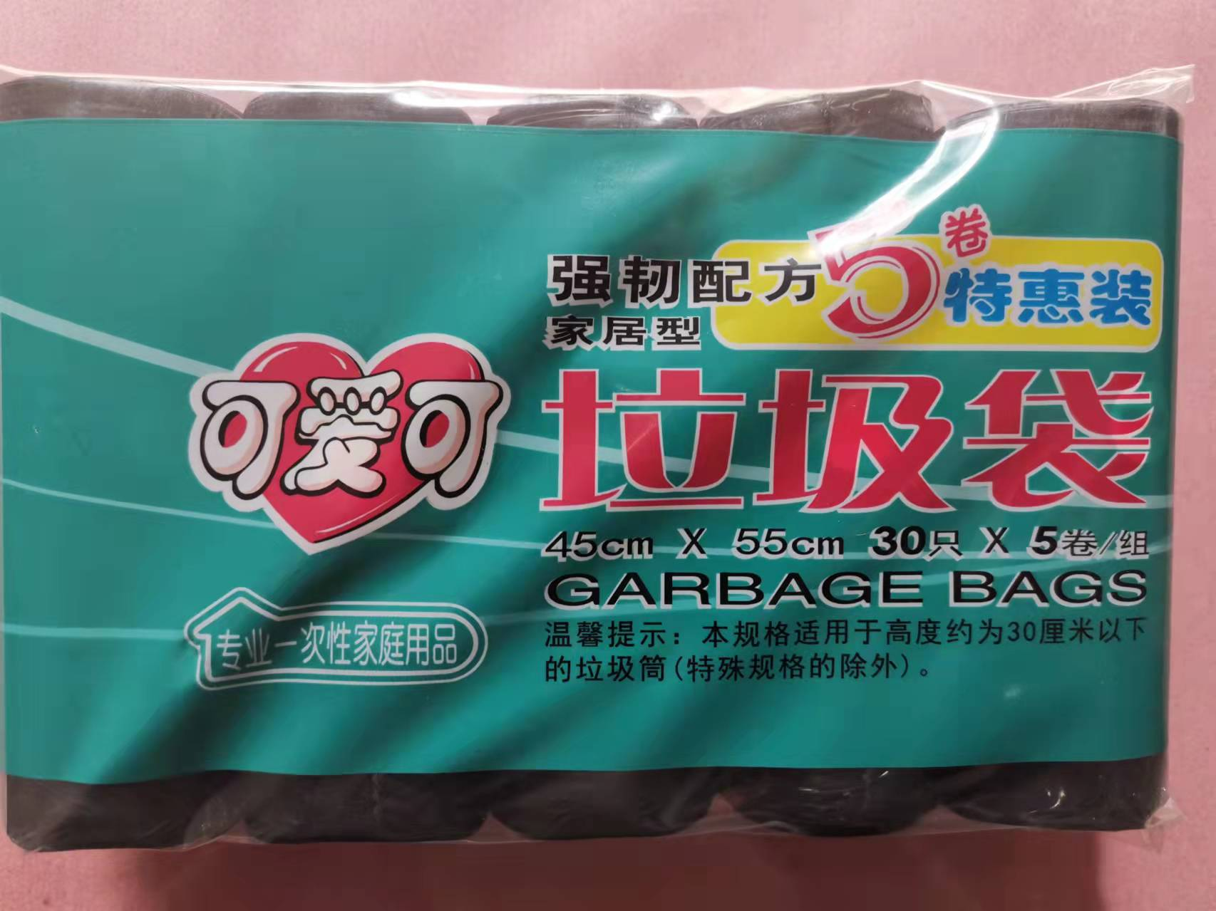
2 | 公用卫生卷纸 | GB/T20810 | 200米/卷， 120mm*91mm/节（3层） | 清风 | 1008卷 | 商品的剩余保质期大于保质期的三分之二 | 10元/卷 | 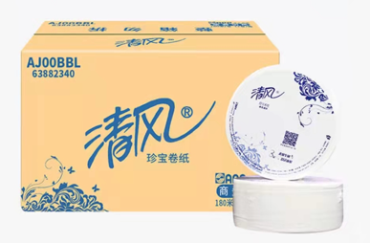
3 | 擦手纸 | GB/T24455 | 每包：200张225mm*230mm | 清风 | 1680包 | 商品的剩余保质期大于保质期的三分之二 | 5.9元/包 | 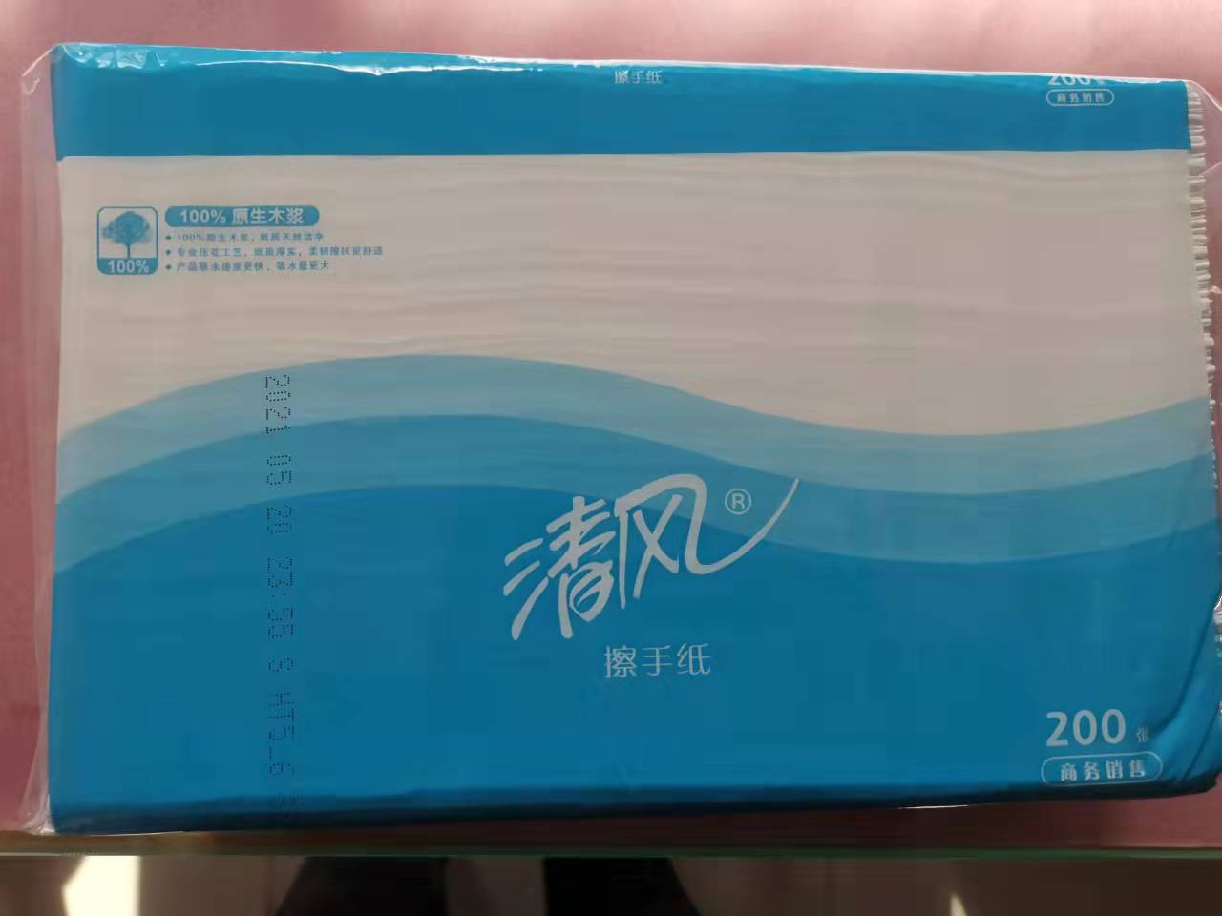
4 | 洗手液 | Q/WLRYP29 | 每瓶：525ml | 威露士 | 72瓶 | 商品的剩余保质期大于保质期的三分之二 | 10元/瓶 | 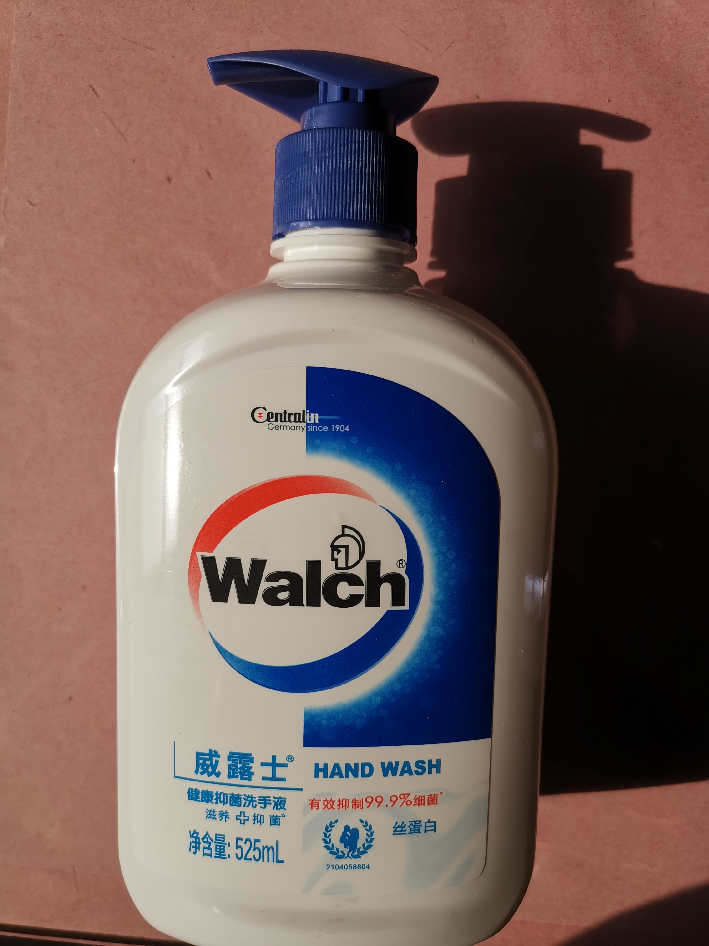
以上采购合计限价22987元。
二、采购方式：网上商城竞价
三、合同期限：一年。合同期内，采购单位采购相同的货物时，供方需按中标单价供货。
四、验收方式：交货时供方必须提供产品正品说明文件，否则不予支付款项。
五、送货时间：2025年11月、2026年5月分两批次送货，每批次送货量占年度采购数量50%，送货具体时间由采购单位另行通知。
六、结算方式：采购单位在收到货物和供方开具的增值税专用发票后30个工作日内付款。

